
II Международная олимпиада по окружающему миру
«Моя планета. Природа и ее обитатели»
(для учащихся 3 классов)
Задания
Ответ должен быть представлен строго в виде ОДНОГО СЛОВА, БУКВЫ или ЧИСЛА (согласно условию задания) без кавычек, точек, орфографических ошибок. Некоторые вопросы содержат подсказку – буквы ответа. Букву «ё» можно писать как «ё» или как «е». Неверно записанные ответы не учитываются.
Задание №1
Растение, животное или минерал?
Предметы в природе можно разделить на три категории – растения, животные и минералы. Какой категории соответствует наше описание?
К этой категории относят все неживые природные тела.
1. Минералы
2. Животные
3. Растения
В ответе укажи только номер выбранного варианта (1 или 2 или 3)
Задание №2
Материал животного происхождения, образуемый волосяным покровом копытных животных – коз, верблюдов, овец и других. Этот материал широко используется в текстильной промышленности для изготовления ковров, пледов, одежды и другого. Главная функция данного материала – это удерживать тепло.
– – – – – –
В ответе напиши название материала
Задание №3
Выбери строчку, в которой перечислены только хвойные растения.
1. Лиственница, дуб, клен, ива, вяз
2. Ель, сосна, пихта, кедр, лиственница
3. Сосна, кедр, тополь, ясень, каштан
В ответе укажи только номер выбранного варианта (1 или 2 или 3)
Задание №4
Посмотри на картинку и выбери птицу, которая воркует.
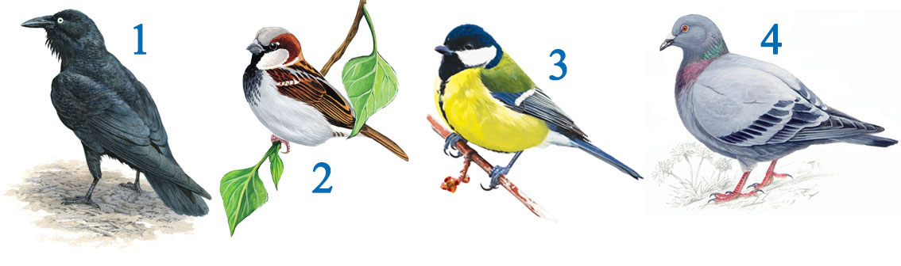
В ответе укажи только номер выбранного варианта (1 или 2 или 3 или 4)
Задание №5
Узнай растение по описанию. Запиши название в ответе.  Высокое дерево с густой и пышной кроной. Она получила свое название из-за липкого сока, который выделяется из ранок на молодых побегах. Ее издавна ценили за мягкую древесину. В старину из нее делали сундуки, ложки, музыкальные инструменты.  – – – –  В ответе запиши название растения | 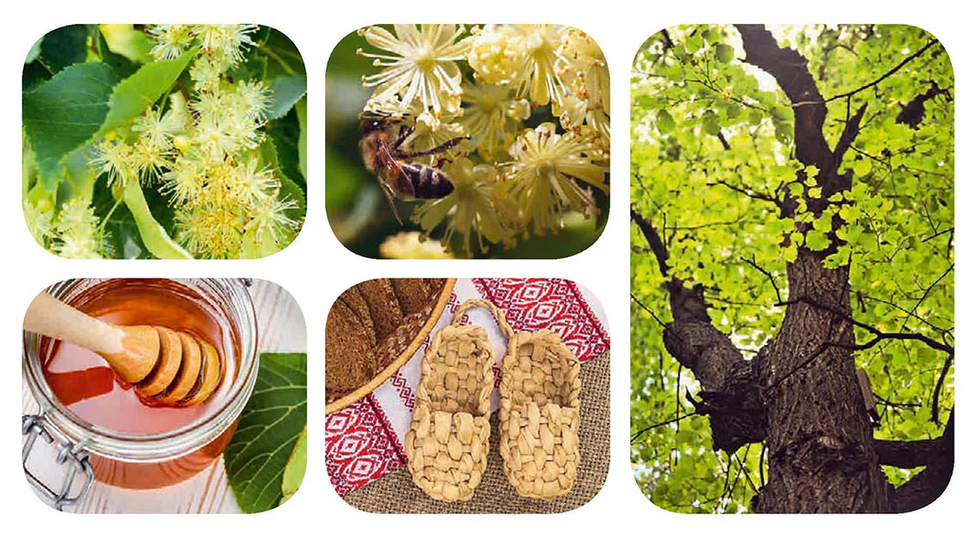
Задание №6
У всех зверей и птиц есть своё особое лакомство. Кому-то нравятся шишки да орешки, кому-то – червячки да гусенички, а кому-то по вкусу листочки, грибочки и веточки. Помоги пеликану отыскать его любимую еду.  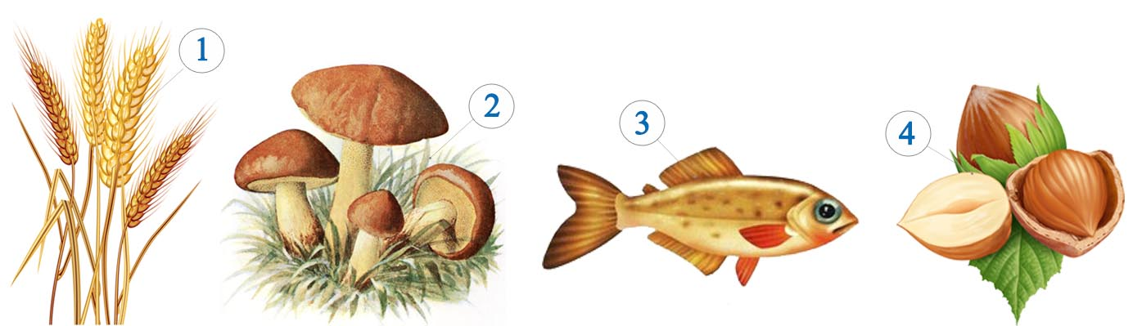  В ответе напиши только номер выбранного варианта (1 или 2 или 3 или 4) |  |  |  | 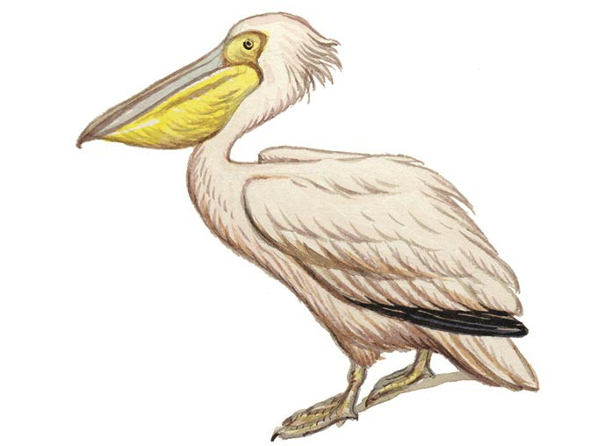
Задание №7
«Матушка» всех рек России. Наши предки верили, что у каждой реки есть свой дух-хранитель. Если верить легендам, то хранитель этой реки является людям в образе маленькой, улыбчивой девочки. Глаза ее ясны и мудры, как у всех детей, не потерявших еще связи с Вечностью. Назови эту реку.
– – – – –
В ответе запиши название реки
Задание №8
На побережье этого моря – в России – находятся крупнейшие месторождения янтаря. Это примерно 90% от всех мировых запасов. А еще это самое малосоленое море России.
1. Охотское море
2. Балтийское море
3. Карское море
В ответе напиши только номер выбранного варианта (1 или 2 или 3)
Задание №9
Какой природной зоне соответствует описание?  Весна здесь начинается рано. В феврале-марте снег уже тает, и в это время в почве скапливается много влаги. Быстро растут луковичные растения: тюльпаны, ирисы.  – – – – –  В ответе запиши название природной зоны |  | 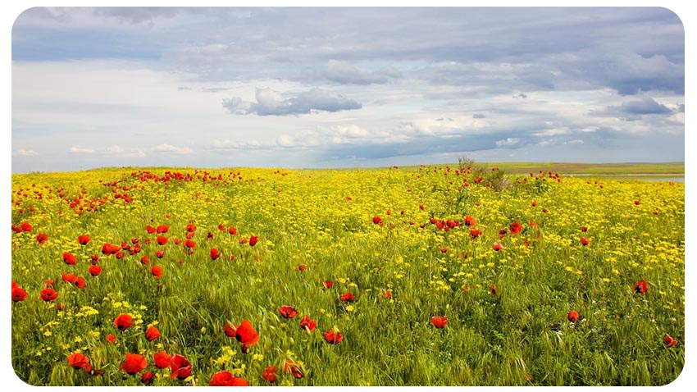
Задание №10
Лесные жители нарисовали запрещающие знаки (что нельзя делать в лесу) для посетителей.
Найди знак «Нельзя шуметь».
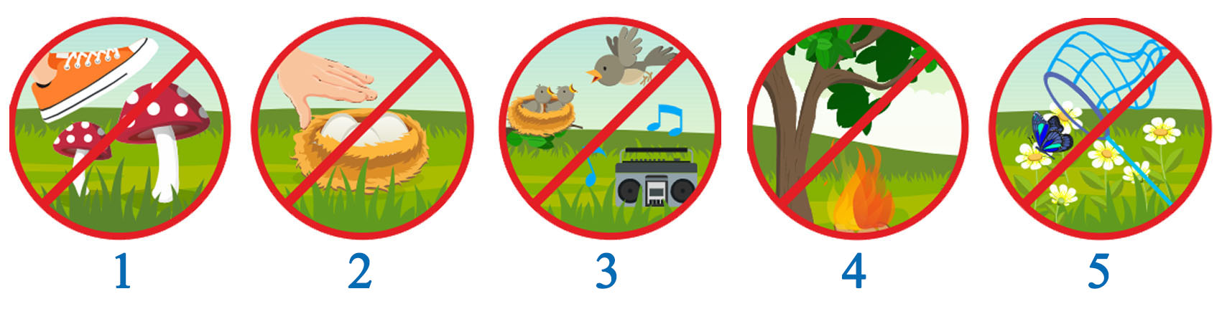
В ответе напиши только номер выбранного варианта (1 или 2 или 3 или 4 или 5)
Задание №11
Леопарды бывают не только сухопутные, но и морские. Морской леопард своё название получил благодаря окрасу своей шкуры, а также из-за весьма хищного поведения.
Найди его на картинке.
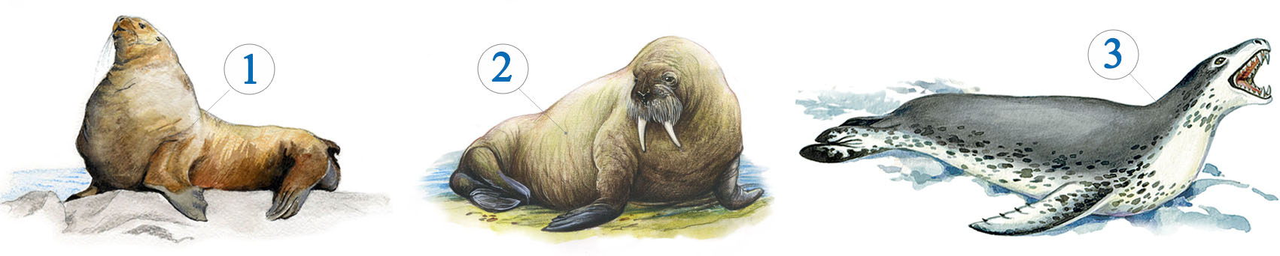
В ответе укажи только номер выбранного варианта (1 или 2 или 3)
Задание №12
Как ты знаешь, первоцветы – это цветы, которые первыми расцветают после зимы в лесах и на лугах. Найди на картинке самый первый весенний цветок, который появляется сразу после таяния снега!
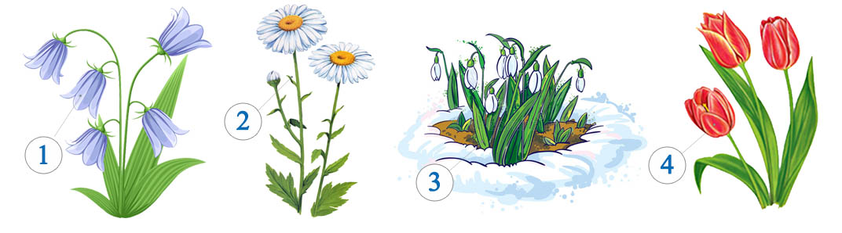
В ответе напиши только номер выбранного варианта (1 или 2 или 3 или 4)
Задание №13
Эту ящерицу часто описывают, как «артист животного мира» и «мастер маскировки» из-за её способности менять оттенок своей кожи.  Живёт она на деревьях и её глаза могут двигаться в разные стороны, независимо друг от друга. Марсианка, да и только!  Что это за инопланетное существо? Запиши его название в ответ.  – – – е – – – –  В ответе запиши только одно слово |  |  |  | 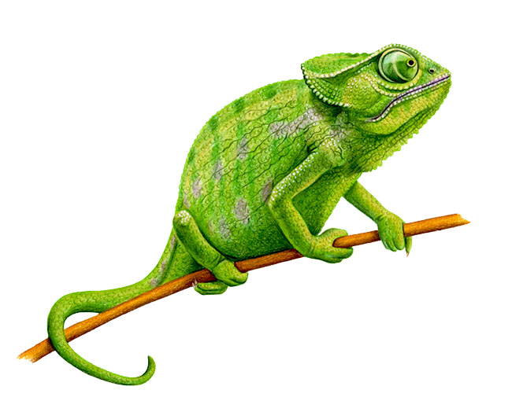
Задание №14
А какое дерево, как и береза, дает весной сладкий сок? Его легко отличить от других деревьев по большим узорным листьям с пятью острыми концами. Найди это чудесное растение на картинке!
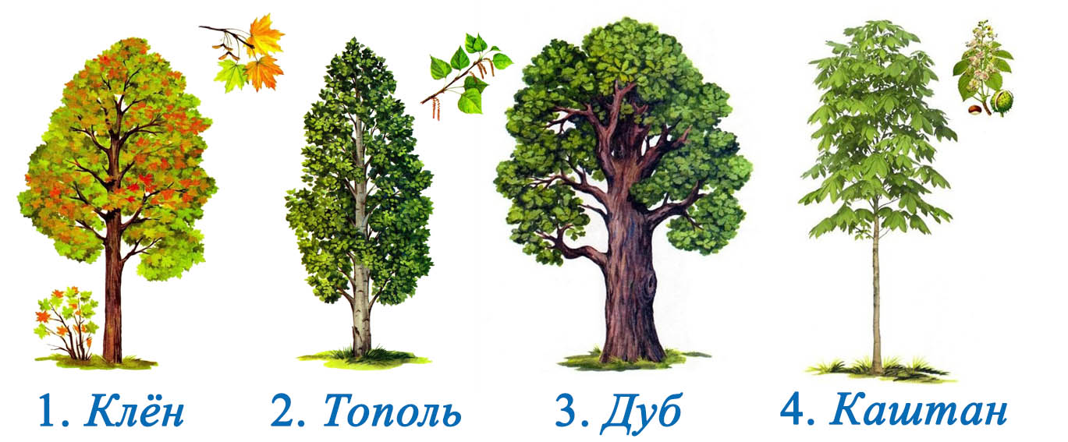
В ответе напиши только номер выбранного варианта (1 или 2 или 3 или 4)
Задание №15
При воспроизведении своего потомства некоторые представители водного мира откладывают яйца, а некоторые мечут икру.
Проверь себя! Кто из этих особей откладывает икру?
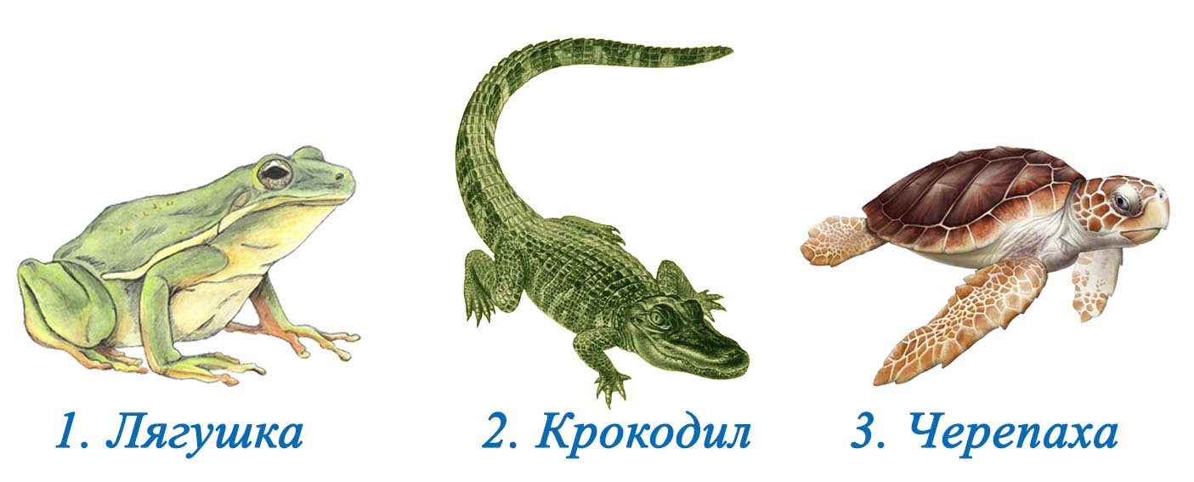
В ответе укажи только номер выбранного варианта (1 или 2 или 3)
Задание №16
Вспоминай, как называется самая высокая горная вершина России, расположенная на Кавказе?
1. Белуха
2. Эльбрус
3. Эверест (Джомолунгма)
В ответе укажи только номер выбранного варианта (1 или 2 или 3)
Задание №17
Крупнейший остров России, который расположен у восточного побережья Азии. Назови этот остров.  – – – – – – –  В ответе запиши название острова |  |  | 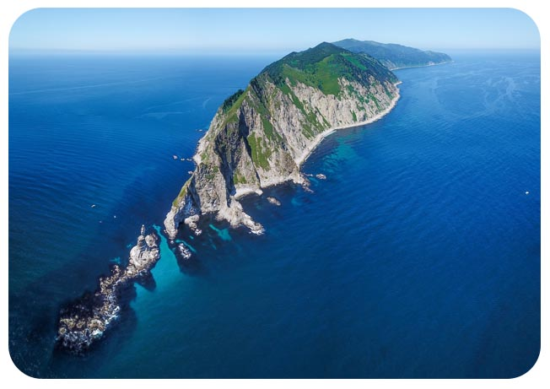
Задание №18
Выбери из предложенных географических объектов название озера.
1. Енисей
2. Нева
3. Байкал
4. Ангара
В ответе укажи только номер выбранного варианта (1 или 2 или 3 или 4)

---------------------------------------------------------------------------------------------------------------------------------------------------------
Уважаемые ребята, родители и координаторы!
Мы будем очень благодарны Вам за оставленный отзыв о конкурсе.
Нам очень важно знать ваше мнение о конкурсных заданиях. Что нового вы узнали, участвуя в конкурсе? Какие задания показались лёгкими? А какие самыми сложными? Что вам не понравилось? Хотели бы вы ещё участвовать в подобных конкурсах?
Ждём все Ваши предложения, пожелания и замечания на наши электронные адреса:
mir-konkursov2008@yandex.ru и mir-konkursov2018@yandex.ru

